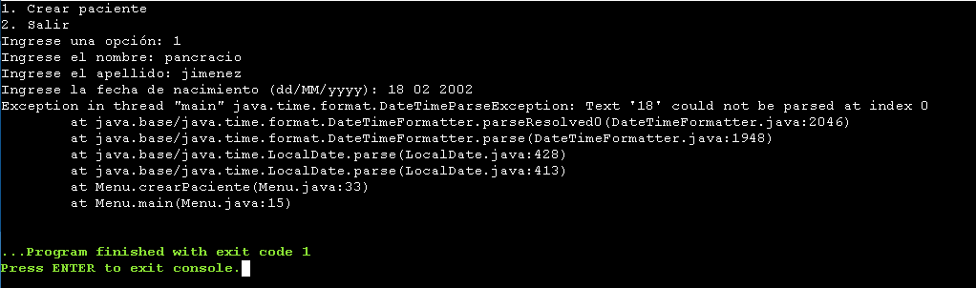
import java.time.LocalDate;
import java.util.Scanner;

public class Menu {
public static void main(String[] args) {
int opcion;
Scanner scanner = new Scanner(System.in);
do {
System.out.println("1. Crear paciente");
System.out.println("2. Salir");
System.out.print("Ingrese una opción: ");
opcion = scanner.nextInt();
switch (opcion) {
case 1:
crearPaciente();
break;
case 2:
System.out.println("Saliendo...");
break;
default:
System.out.println("Opción no válida");
}
} while (opcion != 2);
}

private static void crearPaciente() {
Scanner scanner = new Scanner(System.in);
System.out.print("Ingrese el nombre: ");
String name = scanner.next();
System.out.print("Ingrese el apellido: ");
String lname = scanner.next();
System.out.print("Ingrese la fecha de nacimiento (dd/MM/yyyy): ");
LocalDate fechaNac = LocalDate.parse(scanner.next());
System.out.print("Ingrese el peso (kg): ");
double pesoKg = scanner.nextDouble();
System.out.print("Ingrese la altura (metros): ");
double alto = scanner.nextDouble();
Paciente paciente = new Paciente(name, lname, fechaNac, pesoKg, alto);
System.out.println("Paciente creado: " + paciente);
}
}

class Paciente {
private String name;
private String lname;
private LocalDate fechaNac;
private double pesoKg;
private double alto;

public Paciente(String name, String lname, LocalDate fechaNac, double pesoKg, double alto) {
this.name = name;
this.lname = lname;
this.fechaNac = fechaNac;
this.pesoKg = pesoKg;
this.alto = alto;
}

public String getName() {
return name;
}

public void setName(String name) {
this.name = name;
}

public String getLname() {
return lname;
}

public void setLname(String lname) {
this.lname = lname;
}

public LocalDate getFechaNac() {
return fechaNac;
}

public void setFechaNac(LocalDate fechaNac) {
this.fechaNac = fechaNac;
}

public double getPesoKg() {
return pesoKg;
}

public void setPesoKg(double pesoKg) {
this.pesoKg = pesoKg;
}

public double getAlto() {
return alto;
}

public void setAlto(double alto) {
this.alto = alto;
}

public double getIMC() {
return pesoKg / (alto * alto);
}

public String getAnalisisIMC() {
double imc = getIMC();
if (imc < 18.5) {
return "Bajo peso";
} else if (imc < 25) {
return "Peso normal";
} else if (imc < 30) {
return "Sobrepeso";
} else {
return "Obesidad";
}
}

@Override
public String toString() {
return "Paciente{" +
"name='" + name + '\'' +
", lname='" + lname + '\'' +
", fechaNac=" + fechaNac +
", pesoKg=" + pesoKg +
", alto=" + alto +
", IMC=" + getIMC() +
", AnalisisIMC='" + getAnalisisIMC() + '\'' +
'}';
}
}

